**Федеральное государственное образовательное бюджетное учреждение  
высшего образования  
«Финансовый университет при Правительстве РФ»**

**КОЛЛЕДЖ ИНФОРМАТИКИ И ПРОГРАММИРОВАНИЯ**

**ПРАКТИЧЕСКАЯ РАБОТА №1**

Студенты: Адещенко К.

Дорошин С.

Джафаров Р.

Группы: 2ПКС – 316

Преподаватель: ________________/Гуриков С.Р*.*

Оценка: __________________

Дата: ____________________

Москва 2018

***Задача.***

Найти среднее арифметическое положительных и отрицательных чисел и перемножить результаты

***Windows Form***

***Листинг.***

**MyForm.cpp**

#include "MyForm.h"

#include <math.h>

#include <time.h>

#include <stdlib.h>

using namespace System;

using namespace System::Windows::Forms;

[STAThreadAttribute]

void Main(array<String^>^ args) {

Application::EnableVisualStyles();

Application::SetCompatibleTextRenderingDefault(false);

PartyHomeWork::MyForm form;

Application::Run(%form);

}

void PartyHomeWork::MyForm::setValue()

{

len = Convert::ToSingle(textBox1->Text);

}

void PartyHomeWork::MyForm::setArray(int len, float *array) {

srand(time(NULL));

//float *array = new float[10];

for (int i = 0; i < len; i++) {

array[i] = rand() % 100 - 50;

if (array[i] >= 0) {

positive_num += array[i];

positive_counter++;

}else {

negative_num += array[i];

negative_counter++;

}

}

}

void PartyHomeWork::MyForm::getArray(){

String^ arrayString;

for (int i = 0; i < len; i++) {

arrayString += " Array[" + i + "] = " + array[i] + "\n";

}

label1->Text = arrayString;

}

float PartyHomeWork::MyForm::getAnswer(float pn, float pc, float nn, float nc) {

float num1 = (positive_num / positive_counter);

float num2 = (negative_num / negative_counter);

return num1/num2;

}

**MyForm.h**

void PartyHomeWork::MyForm::setValue();

void PartyHomeWork::MyForm::setArray(int len, float *array);

void PartyHomeWork::MyForm::getArray();

float PartyHomeWork::MyForm::getAnswer(float pn, float pc, float nn, float nc);

private: System::Void button1_Click(System::Object^ sender, System::EventArgs^ e) {

negative_counter = 0;

negative_num = 0;

positive_counter = 0;

positive_num = 0;

setValue();

setArray(len, array);

getArray();

/*((MessageBox::Show(

"Are you sure that you would like to close the form?",

"Form Closing", MessageBoxButtons::OK,

MessageBoxIcon::Question)));*/

label3->Text = "Positive number = " + positive_counter;

label4->Text = "Negative number = " + negative_counter;

label5->Text = "Answer = " + Convert::ToSingle(getAnswer(positive_num, positive_counter, negative_num, negative_counter));

}

На Рисунке 1 предствалено меню программы

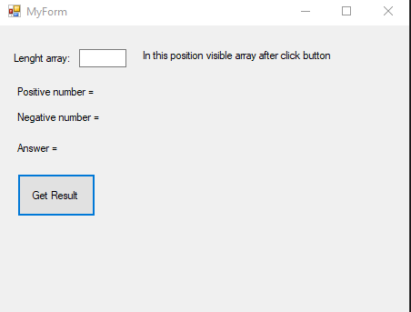

**Рисунок 1 - меню программы**

На Рисунке 2 предствален результат рабооты программы

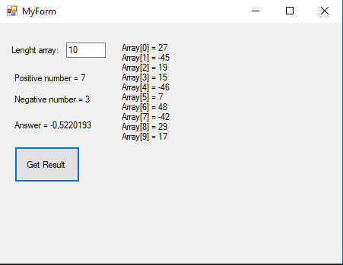

**Рисунок 2 - результат работы программы**